Département des Génies Civil, Géologique et des Mines (CGM)

Analyse et Présentation de l’Étude d’Impact
PROJET D'AMÉNAGEMENT D'UN COMPLEXE HYDROÉLECTRIQUE SUR LA RIVIÈRE ROMAINE
Réalisé par :
NOM | Prénom | Matricule
BARGHOUT | Roland | 1987637
GUÉRIN | Anne-Sophie | 2019317
SAHLIA | Ziyed | 2323754

Remis à :
Michel A. Bouchard

8 avril 2024

CIV6205 – Impacts des projets sur l’environnement
Table des matières
Sommaire 2
1. Introduction 5
1 Présentation générale 6
1.1 Localisation et description 6
1.2 Seuils et déclencheurs 7
1.3 Contexte d’insertion du projet 8
1.4 Avis de projet 8
2 Contexte réglementaire, acteurs et enjeux 9
2.1 Processus d’évaluation environnementale 9
2.2 Acteurs et personnes affectées par le projet (PAP) 10
2.3 Enjeux du projet 11
1. Justification dans le contexte énergétique du Québec 11
2. Répercussions socio-économiques 11
3. Pêche commerciale et de subsistance 12
4. Communauté innues et territoires 12
5. Loisirs et tourisme 12
6. Changement climatique 12
3 Analyse Méthodologique 13
3.1 Processus méthodologique 13
3.2 Identification de la Directive 15
3.3 Description de l’environnement et évaluation des coûts d'acquisition 15
3.3.1. Description de l’environnement et évaluation de la Disponibilité des Données et Coût d'Acquisition 15
3.3.2. Analyse critique des limites de l'étude : qualité de l'information recueillie 17
3.4 Analyse des impacts 18
3.5 Analyse de la participation publique 19
3.6 Présentation et analyse du PGES 20
3.7 Analyse de risques 21
3.8 Décision 23
4 Leçons apprises 25
4.1 Politique et institutionnel 25
4.2 Méthodologique 25
4.3 Technique 26
5 Conclusion 27
6 Références 28
7 Annexe 30

Table des Figures
Figure 2-1: Centrale La Romaine 1, Rivière La Romaine (HydroQuébec, 2024) 5
Figure 2-2: Aménagement de la Romaine-4 (Hydro-Québec, 2007) 7
Figure 3-1: Processus d'évaluation environnementale suivi dans le cadre du projet du complexe hydroélectrique de la Romaine (MELCCFP, 2024) 10
Figure 4-1 : Méthodologie environnementale incluent les directives de chaque partie de la Romaine 4 14
Figure 4-2 : Description de l'environnement 16
Figure 4-3 : Disponibilité des données et coût d'acquisition 16
Figure 4-4 : Analyse de sensibilité du bénéfice net prévu en 2006 en fonction de différents risques (HydroQuébec, 2007) 22
Figure 5-1 : Leçons apprises dans la politique, la méthodologie 26
Figure 8-1: Emplacement du parc national de l'Archipel-de-Mingan (Hydro-Québec, 2009) 30
Figure 8-2: Suivi environnemental pour le régime thermique (Hydro-Québec, 2009) 31
Figure 8-3: Calendrier de suivi environnemental (Hydro-Québec, 2009) 32

Table des Tableaux
Tableau 2-1: Principales caractéristiques de l'aménagement projeté Romaine-4 (HydroQuébec, 2007) 6
Tableau 2-2: Analyse comparative des enjeux cités dans l’avis de projet et dans l’étude d’impact 8
Tableau 3-1: Acteurs et Personnes Affectées par le Projet (PAP) durant les phases du projet (Hydro-Québec, 2009) 10
Tableau 4-1 : Étapes du processus méthodologique pour la Romaine 4 13
Tableau 4-2 : Directive concernant le décret 609-2020, 10 juin 2020 pour la Romaine 4 15
Tableau 4-3: Comparaison des mesures de compensation et d'atténuation proposées pour une CVE selon la phase de projet (Hydro-Québec, 2009) 18
Tableau 4-4: Recensement des activités de participation publique en phase d'avant-projet (Hydro-Québec, 2008) 19
Tableau 4-5: Dangers et risques mentionnés dans l'étude d'impact 22
Tableau 4-6 : Méthodes de résolution des dangers et risques 23
Tableau 8-1: Impact sur le milieu biologique (poissons) (Hydro-Québec, 2009) 30
Tableau 8-2: Impact sur le milieu humain (environnement socioéconomique) (Hydro-Québec, 2009) 31

Sommaire
La construction du complexe hydroélectrique de la Romaine, incluant l'aménagement Romaine-4, est un projet majeur d'Hydro-Québec sur la rivière Romaine, au nord du Québec. L'objectif de ce projet est de renforcer la capacité de production hydroélectrique de la région dans le cadre du développement des ressources naturelles du Plan Nord du gouvernement québécois. Le complexe hydroélectrique de la Romaine fait partie d'une politique énergétique axée sur le développement durable et l'utilisation d'énergies renouvelables, afin de répondre aux besoins croissants en électricité de la région tout en réduisant les émissions de gaz à effet de serre.
La rivière Romaine, riche en ressources naturelles et en diversité écologique, traverse une multitude de paysages. Le projet consiste en l’aménagement de quatre centrales hydroélectriques (Romaine-1 à Romaine-4) construites le long de cette dernière, d'une capacité totale de 1 550 MW. Les centrales sont construites avec des réservoirs et des infrastructures associées. La commune de La Romaine, située à proximité de l'embouchure de la rivière, est essentiellement composée de communautés francophones et d'Innus, dont les activités sont étroitement liées aux saisons et au milieu.
En termes de caractéristiques techniques, L’aménagement Romaine 4 comprend un barrage de 87,3 mètres de hauteur, un réservoir de 142,2 kilomètres carrés au niveau d'exploitation maximal, un débit d'équipement de 307 mètres cubes par seconde, une puissance installée de 245 mégawatts, une hauteur de chute nominale de 88,9 mètres et une production annuelle moyenne de 1,3 gigawattheures.
Ce projet est motivé par l'accent actuel sur le caractère renouvelable des grands projets hydroélectriques et la réduction des gaz à effet de serre (GES) dans le cadre du développement durable. Il s'inscrit dans les orientations gouvernementales pour le développement énergétique, avec un mandat spécifique donné à Hydro-Québec dans le cadre de la Stratégie énergétique du Québec, visant à constituer un portefeuille de projets hydroélectriques de 4 500 MW. De plus, le projet répond à la croissance anticipée du marché de l'électricité au Québec et la mise en marché prévue de l'énergie produite par le complexe de la Romaine, tant au Québec qu'à l'extérieur. Enfin, le projet est conforme au Plan stratégique 2006-2010 d'Hydro-Québec, approuvé par décret du gouvernement du Québec en février 2007.
En amont, un avis de projet présentant en détail le complexe hydroélectrique prévu, ainsi qu'une évaluation de ses impacts environnementaux et sociaux, y compris sur la faune, la flore, l'économie locale et les communautés a été réalisé. Des enjeux ont été identifiés se concentrant sur la création des réservoirs, les retombées économiques et l'emploi au niveau local et régional, le développement de nouveaux secteurs de villégiature, ainsi que l'exploitation des ressources fauniques et naturelles, notamment de la forêt. En revanche, l'étude d'impact met l'accent sur les attentes en termes d'emploi et de retombées économiques, les conséquences sociales d'un développement économique rapide, le développement d'entreprises et la formation de main-d’œuvre au sein des communautés innues, ainsi que l'utilisation du territoire mingannais et l'intérêt pour ses ressources. Elle examine aussi l'exploitation de la faune et la préservation des conditions de chasse, l'impact sur le régime thermique de la Romaine en aval de la Grande Chute, la pérennité de la ressource saumon et des lieux de pêche, le maintien de la communauté de poissons et de leurs habitats, la préservation de l'intégrité écologique de la réserve de parc national du Canada de l’Archipel-de-Mingan, l'abondance des ressources pêchées commercialement, ainsi que la destination des bois et le consentement des Innus.
Une évaluation environnementale approfondie a été requise pour le projet comme le projet d’aménagement du complexe est à la fois soumise à la réglementation provinciale (LQE), tout projet de développement hydroélectrique de plus de 5 MW y étant assujetti, et fédérale (LCÉE 2012), assujétissant tout développement et exploitation d’une centrale hydroélectrique d’une puissance égale ou supérieure à 200 MW. L’évaluation environnementale a débuté avec le dépôt de l’avis de projet au printemps 2004 et s’est soldé par la délivrance d’une certificat pour autoriser le début de la construction de l’aménagement en mai 2009. Le processus d’évaluation environnementale prévoit des formes de participation publique, notamment par le biais d’audience publiques menées par le Bureau d’Audiences Publiques en Environnement (BAPE). Dans le cadre du projet d’aménagement du complexe de la Romaine, une commission d’examen conjoint, formée du BAPE et de son homologue fédérale, l’Agence d’évaluation d’impact du Canada a été mise sur pied pour donner une tribune aux acteurs et personnes affectées par le projet (PAP). Nombreux acteurs et PAP ont pris part à ces séances : communautés innues (Nutashquan, Pakua Shipu, Unamen Shipu et Ekuanitshit), minganois et pêcheurs ont fait entendre leurs préoccupations par rapport au projet. De ces discussions a émergé le rapport de commission d’examen conjoint du BAPE et de l’Agence d’évaluation d’impact du Canada, qui par sa portée consultative, a aidé le ministère de l’Environnement a formulé un avis pour le gouvernement provincial, dans sa décision d’aller ou non de l’avant dans le projet. Plusieurs formes de participation publiques ont également été menées en amont du projet par le promoteur et ce, dès 2004 : tournées d’information, tables d’information et d’échanges (TIE), rencontres ciblées avec les acteurs ayant formulés des préoccupations particulières et activités complémentaires menées auprès des communautés innues.
Tout au long du processus de participation publique, de nombreux enjeux ont été soulevés concernant le projet. Il est notamment question de sa justification dans le contexte énergétique du Québec, les répercussions socio-économiques du projet, notamment avec la promesse de création durable d’emploi avec le projet, mais aussi avec une allocation dans l’enveloppe budgétaire pour l’achat de biens et services locaux (Côte-Nord), la pêche commerciale et de subsistance, des inquiétudes étant formulés sur le devenir lacustre de la rivière Romaine, non-propice à la fraie de certaines espèces de poissons et à la teneur en mercure des poissons suite à l’ennoiement des réservoirs. Également, il convient de souligner que le territoire sur lequel le projet tente de s’implanter fait l’objet de revendications territoriales des communautés innues qui y pratiquent plusieurs activités ancestrales. Toutefois, la plupart des personnes affectées par le projet entrevoit d’un bon œil la construction d’une route qui faciliterait le déplacement vers l’arrière-pays, historiquement relativement difficile d’accès. Finalement, il persiste un enjeu au niveau du tourisme, le complexe se situant en amont du parc national de l’Archipel-de-Mingan qui attire chaque année de nombreux touristes dans la région et qui est grandement influencé par les conditions d’écoulement de la rivière Romaine à son embouchure avec le Golfe et au niveau des changements climatiques, notamment au niveau de l’hydraulicité variable qui est directement corrélé avec la rentabilité du projet et des projections climatiques qui laissent entrevoir de grands changements au niveau du cycle hydrologique de la région.
Les effets et impacts du projet sur l'environnement et les communautés locales ont été prises en considération dans l’étude d’impact, qui a été réalisée en collaboration avec différents acteurs gouvernementaux et environnementaux. Le projet a bénéficié d'une méthodologie rigoureuse et pluridisciplinaire, comprenant des études géologiques, environnementales et socio-économiques. La planification du projet a nécessité des efforts spécifiques pour prendre en compte les préoccupations des communautés innues et les aspects socio-économiques. Une étude sur les effets cumulatifs a également été menée sur six composantes valorisées de l’environnement (CVE) : saumon atlantique, orignal, caribou forestier, sternes pierregarin et arctique, milieux humides et activités récréotouristiques. Ces dernières ayant été déterminées à l’aide de critères de sélection rigoureux, de limites spatiales et temporelles ainsi que d’indicateurs quantifiables. Un historique extensif des différentes activités humaines affectant ces composantes a été réalisé afin de bien fixer le contexte d’insertion du projet dans le milieu.
Un plan de gestion environnemental et social (PGES) sommaire et plus ou moins chiffré a été présenté dans l’étude d’impact soumise par le promoteur avec la promesse qu’un PGES plus détaillé et chiffré serait produit lors de la délivrance du certificat d’autorisation par le gouvernement. Toutefois, cette dernière demeure difficile à trouver et il est parfois difficile d’établir le baseline des analyses effectuées dans les bilans des activités environnementales, produits annuellement par Hydro-Québec entre 2009 et 2019.
Le processus méthodologique utilisé pour le projet est décrit dans l'analyse méthodologique, qui comprend la sélection et l'application des directives environnementales et sociales pertinentes. Elle traite de l'importance de suivre ces directives dans le cadre du projet et souligne l'importance de solliciter l'avis des communautés autochtones et de prendre en considération les conséquences socio-économiques. La partie consacrée à la description de l'environnement et à l'estimation des dépenses liées à l'acquisition des données souligne l'importance de saisir les dynamiques environnementales et humaines de la région afin de favoriser un développement durable du projet. Cette section comprend également une évaluation approfondie des limites de l'étude, mettant en évidence les difficultés et les contraintes liés à la qualité et à la gestion des données collectées.
Le projet a engendré divers problèmes socio-économiques et environnementaux. Les emplois ont été générés tout en préservant l'environnement naturel, en gérant les ressources aquatiques et en préservant les modes de vie traditionnels des communautés autochtones. Le rôle de la participation publique a été essentiel dans le projet. Grâce à des consultations publiques et des audiences, les citoyens et les parties prenantes ont pu exprimer leurs avis et leurs préoccupations, ce qui a eu un impact sur la conception et la réalisation du projet. Les difficultés techniques rencontrées par le projet, telles que des conditions géologiques inattendues, ont nécessité une adaptation de ses méthodes de construction en conséquence. Les préoccupations concernant le changement climatique et les conséquences hydrologiques étaient également très importantes. Le complexe hydroélectrique de la Romaine a apporté des enseignements significatifs en matière de gestion de projets environnementaux. Il a été souligné l'importance d'une planification minutieuse, d'une évaluation complète des conséquences, de la consultation publique et de l'adaptabilité face aux défis imprévus.
Hydro-Québec exprime des inquiétudes concernant les risques économiques associés au "risque hydraulique" et souligne l'importance d'évaluer ces risques. L'étude met en avant l'utilisation d'une analyse de sensibilité pour évaluer l'impact des principaux risques identifiés, en se concentrant sur la fluctuation des conditions d'hydraulicité et ses conséquences sur le bénéfice net. Elle souligne l'importance de prévoir les conditions hydrauliques futures pour une meilleure évaluation des risques sur les bénéfices, en tenant compte des événements climatiques extrêmes et de la variabilité saisonnière de la demande énergétique. Le projet propose des outils d’atténuation des risques identifiés, visant à répondre à l'influence sur l'exploitation et l'offre énergétique, le risque économique lié au "risque hydraulique", la variabilité de la demande énergétique, ainsi que la fréquence et l'intensité des événements climatiques extrêmes. Les méthodes de résolution incluent une adaptation progressive des infrastructures, une gestion adaptative, des partenariats de recherche et une analyse des scénarios et des projections climatiques, en réponse aux variations potentielles du régime hydrologique dues aux changements climatiques, nécessitant des mesures proactives et une collaboration stratégique pour anticiper et s’adapter à ces changements.
Suite à l'évaluation de l'étude d'impact environnemental et social par le ministère de l'Environnement, Hydro-Québec s'est vu accorder une autorisation soumise à certaines conditions. À la suite de retards liés à des conditions géologiques difficiles, le calendrier de remplissage du réservoir a été modifié, ce qui a fait l'objet d'une analyse environnementale par Hydro-Québec et a conduit à des modifications du décret numéro 530-2009 pour adapter le projet de construction

Introduction
La rivière Romaine est un endroit qui a résisté à la dégradation de la planète par l’industrialisation. Elle s’étend sur près de 500 kilomètres, reliant les régions arctiques du Québec à la côte atlantique, au-dessus de l’estuaire du Saint-Laurent. C’est un cours d’eau majestueux qui traverse des paysages variés et montre la beauté sauvage de la nature canadienne (Clézio, 2009). La localité de La Romaine, située à proximité de l’embouchure de la rivière Olomane, abrite une petite population francophone ainsi qu’une vaste communauté d’Innus connue sous le nom d’Unamen Shipu (Nord, 2018 ). La vie des familles innues est liée aux saisons. Pendant l’automne, de nombreuses familles résident dans les forêts appelé également l’arrière-pays (nutshimit), tandis que d’autres activités se déroulent plus près du secteur côtier (uinipek, qui évoque l’odeur propre au milieu marin) pendant le printemps et l’été (Hydro-Québec, 2024).
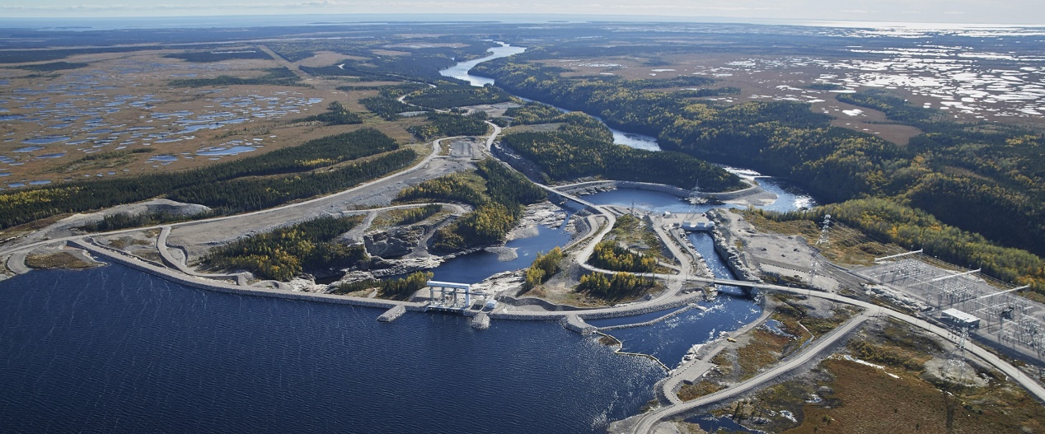
Figure 2-1: Centrale La Romaine 1, Rivière La Romaine (HydroQuébec, 2024)
Hydro-Québec, principal producteur d’électricité au Canada et l’un des plus grands producteurs d’hydroélectricité à l’échelle mondiale, a prévu la construction d’un complexe hydroélectrique d’une capacité de 1 550 MW sur la rivière Romaine, au nord de la municipalité de Havre-Saint-Pierre sur la Côte-Nord.
Ce complexe sera composé de quatre aménagements hydroélectriques le long de la rivière Romaine, chacun étant situé à un point kilométrique (PK) spécifique avec différentes puissances : la Romaine-4 (PK 191,9, 245 MW), la Romaine-3 (PK 158,4, 395 MW), la Romaine-2 (PK 90,3, 640 MW) et la Romaine-1 (PK 52,5, 270 MW) (Paul et al., 2009). Chaque aménagement comprendra un barrage en enrochement, une centrale équipée de deux groupes turbines-alternateurs (à l’exception de la Romaine-2 qui en compte quatre), un évacuateur de crues et une dérivation provisoire permettant de réaliser les travaux à sec (Hydro-Québec, 2007). La création de réservoirs est prévue, avec des superficies variant entre 12 km² pour la Romaine-1 et 143 km² pour la Romaine-4 (Paul et al., 2009). La superficie totale des quatre réservoirs projetés sera de 279 km² (Hydro-Québec, 2007). Des campements seront établis pour les travailleurs, et une route d'accès permanente d'environ 150 km reliera les aménagements à la route 138. La mise en service se fera progressivement, débutant avec la Romaine-2 en 2014, suivie de la Romaine-1 en 2016, la Romaine-3 en 2017 et enfin la Romaine-4 en 2020. Le coût total du projet est estimé à 6,5 milliards de dollars, avec des retombées économiques significatives prévues sur la Côte-Nord (Paul et al., 2009). Une production énergétique moyenne annuelle est estimée à 8,0 TWh. Le projet est inscrit dans le Plan stratégique 2006-2010 d’Hydro-Québec (Hydro-Québec, 2007). En phase d'exploitation, la gestion des réservoirs sera effectuée de manière à minimiser les déversements, bien que ceux-ci se produiront un peu plus d'une fois sur trois à la fin du remplissage printanier. Après la crue, les réservoirs seront maintenus à un niveau proche de leur niveau maximal pendant le reste de l’été et de l’automne (Paul et al., 2009). Le projet de la Romaine est présenté comme faisant partie intégrante du « Plan Nord » du gouvernement québécois, qui vise à développer les ressources naturelles, y compris les mines et l'hydroélectricité, dans le nord du Québec. Cela s'inscrit dans une stratégie énergétique globale, où la priorité est clairement donnée à l'hydroélectricité malgré les préoccupations environnementales soulevées par le projet. Le besoin criant d'emplois dans les régions a été un argument clé pour justifier le lancement du projet, mais il est également critiqué en raison de l'impact sur l'environnement et des questions sur sa viabilité économique à long terme (Vincent, 2008).

Présentation générale

Localisation et description
L'aménagement de la Romaine-4, sujet de cette étude, est un projet d'hydroélectricité ambitieux qui s'inscrit dans le contexte global du complexe de la Romaine. Ce complexe comprend quatre aménagements hydroélectriques sur la rivière Romaine, dont le quatrième, la Romaine-4. Le projet vise à construire un barrage de 87,3 m de hauteur, créant un réservoir de 142,2 km² avec un niveau d’exploitation maximal de 458,6 m. Une centrale en surface de 245 MW avec deux groupes turbines-alternateurs produira en moyenne 1,3 TWh par année. Un évacuateur de crues de 649 m de longueur avec deux vannes wagon permettra de laisser passer une crue de 3 038 m³/s. En plus des ouvrages principaux, le projet implique des travaux de déboisement, d'infrastructures de chantier et des étapes clés comme la construction de la route et des chemins temporaires. La mise en eau du réservoir fera l'objet d'une gestion minutieuse, avec un débit réservé de 1,8 m³/s prévu pour préserver l'habitat des poissons. Le projet prend également en compte des considérations environnementales, telles que la gestion de l'habitat des poissons grâce à une série de mesures pour l'omble de fontaine. Le déboisement sera effectué de manière sélective pour préserver la biodiversité, et les travaux s'accompagneront de mesures pour minimiser l'impact sur l'écosystème local (Hydro-Québec, 2007).
Tableau 2-1: Principales caractéristiques de l'aménagement projeté Romaine-4 (HydroQuébec, 2007)
Caractéristiques | Romaine-4
Emplacement de la centrale | Lat. 51° 20' 52"
Coordonnées Géographiques | Long. -63° 29' 12"
Emplacement du barrage | PK 191,9
Hauteur du barrage (m) | 87,3
Nombre de digues | 0
Niveau maximal d'exploitation du réservoir (m) | 458,6
Superficie du réservoir au niveau d'exploitation maximal (km²) | 142,2
Débit d'équipement (m³/s) | 307
Hauteur de chute nominale (m) | 88,9
Puissance installée (MW) | 245
Énergie annuelle moyenne (TWh) | 1,3

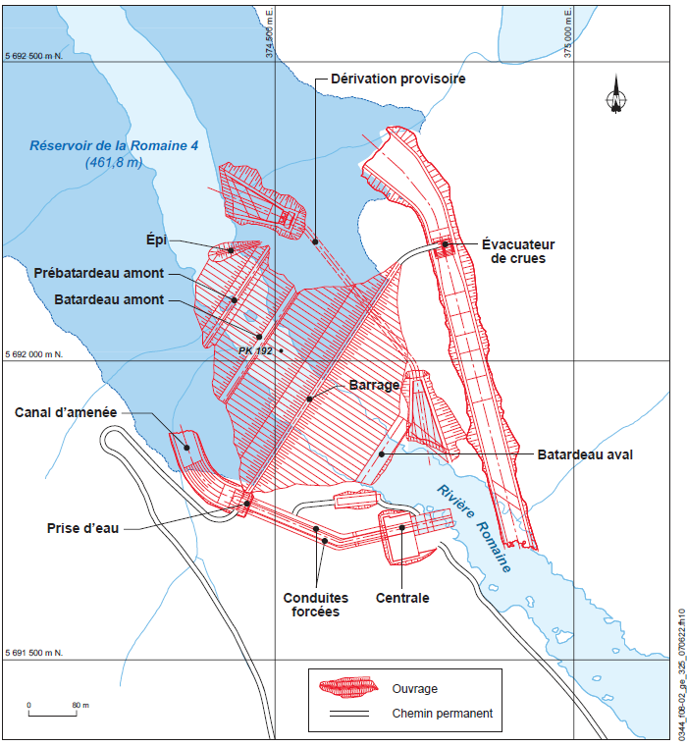
Figure 2-2: Aménagement de la Romaine-4 (Hydro-Québec, 2007)

Seuils et déclencheurs
Le projet du complexe hydroélectrique de la Romaine est assujetti à la fois à des procédures d'évaluation environnementale au Québec, en vertu de la Loi sur la qualité de l'environnement (LQE), et au Canada, en vertu de la Loi canadienne sur l'évaluation environnementale (LCEE). Conformément à la LQE, toute centrale hydroélectrique d'une puissance supérieure à 5 MW doit suivre la procédure d'évaluation et d'examen des impacts sur l'environnement. La LCEE s'applique lorsqu'autorités fédérales exercent des attributions spécifiques, telles que celles découlant de la Loi sur les pêches et de la Loi sur la protection des eaux navigables, pour déterminer l'application de la loi. Les autorités fédérales et québécoises ont convenu de réaliser une évaluation environnementale coopérative du projet, amorcée par le dépôt d'un avis de projet accompagné de documents techniques par Hydro-Québec (HydroQuébec, 2007).

Contexte d’insertion du projet
La raison d'être du projet du complexe hydroélectrique de la rivière Romaine repose sur plusieurs aspects. D'abord, elle reflète l'évolution des préoccupations entourant les projets hydroélectriques de Hydro-Québec, passant de la validité des calculs d'offre et de demande à la concentration actuelle sur le choix des filières énergétiques et le caractère renouvelable des grands projets hydroélectriques. De plus, les questions liées aux gaz à effets de serre (GES) et au développement durable influencent les prises de position des groupes d'intérêt et des citoyens. Ces aspects sont importants dans le débat entourant le projet du complexe hydroélectrique de la rivière Romaine, abordé sous les angles des besoins énergétiques québécois, des GES et du développement durable. De même, le projet s'inscrit dans les orientations gouvernementales spécifiques en matière de développement énergétique, avec un mandat précis donné à Hydro-Québec dans le cadre de la Stratégie énergétique du Québec 2006-2015, visant à constituer un portefeuille de projets hydroélectriques de 4 500 MW. Enfin, le marché de l'électricité au Québec est en croissance, avec une prévision de croissance à long terme d'environ 1 % par an pour Hydro-Québec Distribution. De plus, la mise en marché de l'énergie produite par le complexe de la Romaine aux conditions des marchés, à la fois au Québec et à l'extérieur, est prévue par Hydro-Québec Production. En outre, le projet du complexe de la Romaine est inscrit dans le Plan stratégique 2006-2010 d'Hydro-Québec, approuvé par décret du gouvernement du Québec en février 2009 (HydroQuébec, 2007; Paul et al., 2009).

Avis de projet
L'avis de projet fournit une description détaillée du complexe hydroélectrique projeté, ainsi qu'une analyse des impacts environnementaux et sociaux, incluant l'impact sur la faune, la flore, les retombées économiques et les communautés locales. Il met également en lumière l'implication prévue des communautés locales dans le processus, avec la mise en œuvre d'un programme de communication, des rencontres d'information et d'échanges. Le document mentionne un calendrier : à la date de publication de l’avis, le projet était en phase d'études d'avant-projet, et indique que la construction pourrait débuter en 2008. Les centrales pourraient être opérationnelles à l'horizon 2013-2015, sous réserve de viabilité économique et d'acceptabilité environnementale. L'analyse des enjeux cités dans l'avis de projet et ceux mentionnés dans l'étude d'impact permet de mieux comprendre les différents aspects pris en compte lors de l'évaluation environnementale et sociale du projet.(HydroQuébec-Production, 2004; HydroQuébec, 2007).
Tableau 2-2: Analyse comparative des enjeux cités dans l’avis de projet et dans l’étude d’impact
Enjeux cités dans l’avis de projet | - Création des réservoirs.  - Retombées économiques et embauche locale et régionale.  - Développement de nouveaux secteurs de villégiature.  - Exploitation des ressources fauniques par les communautés.  - Exploitation des ressources naturelles, notamment la forêt.
Enjeux cités dans l’étude d’impact | - Attentes en matière d'emplois et de retombées économiques.  - Conséquences sociales d’un développement économique accéléré  - Développement d’entreprises innues et formation de main-d’œuvre.  - Utilisation du territoire mingannais et intérêt pour les ressources.  - Exploitation de la faune et maintien des conditions de chasse.  - Effet sur le régime thermique de la Romaine en aval de la Grande Chute.  - Pérennité de la ressource saumon et maintien des lieux de pêche.  - Maintien de la communauté de poissons et des habitats.  - Préservation de l'intégrité écologique de la réserve de parc national du Canada de l’Archipel-de-Mingan.  - Abondance des ressources pêchées commercialement.  - Destination des bois et consentement des Innus.

Contexte réglementaire, acteurs et enjeux

Processus d’évaluation environnementale
Le processus d’évaluation environnementale suivi pour le projet de l’aménagement hydroélectrique Romaine-4 est compris dans celui réalisé pour l’ensemble du complexe hydroélectrique de la Romaine (dénombrant 4 aménagements).
Comme mentionné précédemment, le projet du complexe hydroélectrique est assujetti à une évaluation environnementale en vertu de l’article 31.1 de la loi sur la qualité de l’environnement LQE. En effet, de par sa nature, le projet est automatiquement soumis au processus puisqu’il correspond à un projet d’aménagement « d’une centrale hydroélectrique […] d’une puissance égale ou supérieure à 5 MW », dans la liste des projets assujettis du Règlement relatif à l’évaluation des impacts sur l’environnement de certains projets (Légis Québec, 2023). Le projet est également soumis à une évaluation environnementale en vertu de la Loi canadienne sur l’évaluation environnementale comme le projet constitue une activité concrète au sens du Règlement sur les activités concrètes (Gouvernement du Canada, 2024), le projet du complexe de la Romaine s’inscrivant dans la catégorie « construction, exploitation, désaffectation et fermeture d’une nouvelle installation hydroélectrique de 200 MW ou plus ». À cet effet, le projet a été soumis à une évaluation environnementale coopérative suivant l’Entente de collaboration Canada-Québec en matière d’évaluation environnementale (Bureau d'audiences publiques sur l'environnement, 2009). À noter que l’aménagement hydroélectrique de la Romaine-4, à lui seul, aurait été soumis à une évaluation environnementale en vertu de la réglementation provinciale et fédérale puisque sa puissance installée s’élève à 245 MW.
Le promoteur du projet, Hydro-Québec, est habituée des processus d’évaluations environnementales. En effet, la société d’État réalise plus de 1500 évaluations environnementales chaque année à l’échelle du territoire (Hydro-Québec, 2022). Dans sa politique d’orientations et d’engagements en matière d’environnement (Notre environnement), la compagnie s’engage entre autres à « tenir compte de l’environnement dans les processus décisionnels pour la sélection de ses investissements », « prévenir et […] gérer les impacts à la source de ses activités » et « collaborer avec les parties prenantes dans le cadre des évaluations environnementales de ses activités » (Hydro-Québec, 2018).
La figure 3-1 présente sommairement le processus d’évaluation environnementale suivi et l’échéancier associé dans le cadre du projet d’aménagement du complexe hydroélectrique de la Romaine.
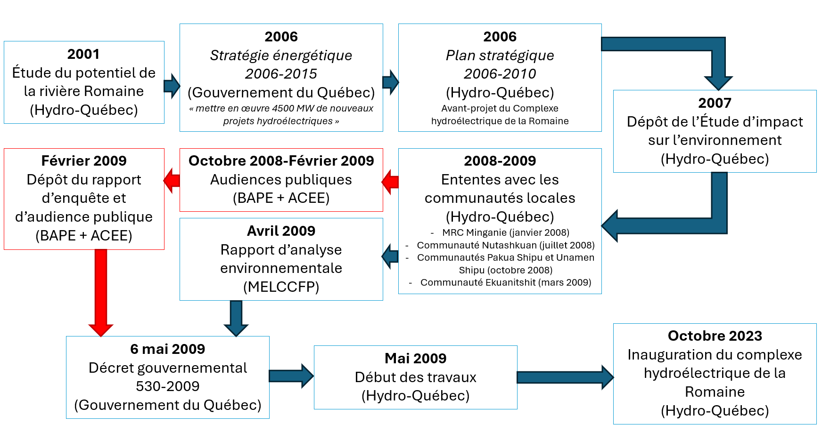
Figure 3-1: Processus d'évaluation environnementale suivi dans le cadre du projet du complexe hydroélectrique de la Romaine (MELCCFP, 2024)

Acteurs et personnes affectées par le projet (PAP)
La ligne du temps de l’évaluation environnementale suivie dans le cadre du mégaprojet d’aménagement du complexe hydroélectrique de la Romaine présentée à la section précédente met en évidence certains acteurs impliqués dans le projet. Cette section présente, sous forme de tableau synthèse au tableau 3-1 et de façon sommaire, les acteurs (stakeholders) et les Personnes Affectées par le Projet (PAP) à chaque étape du projet.
Tableau 3-1: Acteurs et Personnes Affectées par le Projet (PAP) durant les phases du projet (Hydro-Québec, 2009)
Étapes | Acteurs | Dates
Amont de l’avant-projet :  Études antérieures | - Hydro-Québec (promoteur);  - Gouvernement du Québec. | 1987-1984 :1e avant-projet  2001 : Reprise de l’étude du potentiel de la Romaine  2006 : Stratégie énergétique 2006-2015  2006 : Plan stratégique 2006-2010
Planification/Avant-projet :  Choix du site  Ingénierie préliminaire | -Hydro-Québec (promoteur);  -Communautés affectées (municipalités de la Basse-Côte-Nord, Autochtones (Nutashquan, Pakua Shipu, Unamen Shipu, Ekuanitshit), pêcheurs. | 2006-2007 : Genèse de l’avant-projet
Évaluation environnementale :  Étude d’impact  Consultations publiques  Décision du gouvernement | -Hydro-Québec (promoteur);  -Gouvernements (Québec et Canada);  -Ministère de l’Environnement  -Communautés affectées (municipalités de la Basse-Côte-Nord, Autochtones (Nutashquan, Pakua Shipu, Unamen Shipu, Ekuanitshit), pêcheurs.  -BAPE et AÉIC | 2007 : Étude d’impact  2008-2009 : Ententes avec les communautés locales + audiences publiques  Février 2009 : Rapport BAPE + AÉIC  Avril 2009 : Rapport du ministère de l’Environnement  Mai 2009 : Décret gouvernemental
Construction | -Hydro-Québec  -Communautés affectées (municipalités de la Basse-Côte-Nord, Autochtones (Nutashquan, Pakua Shipu, Unamen Shipu, Ekuanitshit) | 2009-2023 : Construction du complexe de la Romaine  2015-2023 : Construction de l’aménagement Romaine-4
Programme d’indemnisation  (Prévu dans l’étude d’impact) | -Hydro-Québec  -Nations innus Nutashquan, Pakua Shipu, Unamen Shipu et Ekuanitshit, MRC de Minganie, pêcheurs | 2009-2023 : Prestation des mesures d’atténuation/de compensation en phase de construction  2023-… : Prestation des mesures d’atténuation/de compensation en phase d’exploitation
Exploitation  (En aval de la construction) | -Hydro-Québec  -Communautés affectées | Juillet 2015, novembre 2018, octobre 2019 : blocages routiers par les Innus (Lévesque, 2015), (Morasse, 2018)  Octobre 2023 : Début de l’exploitation du complexe

Enjeux du projet
On entend par enjeu ce qui peut être gagné ou perdu pour un acteur avec la réalisation du projet et qui a suffisamment d’importance pour exercer une influence sur la décision de le réaliser ou non. Les enjeux énoncés dans l’étude d’impact et dans le rapport de commission d’examen conjoint du BAPE et de l’AÉIC permettent de soulever les principaux enjeux soulevés par le projet du complexe hydroélectrique de la Romaine, mais qui s’applique également à l’aménagement de la Romaine-4. Le sous-sections suivantes présentent ces enjeux et les acteurs affectés par ces derniers.

Justification dans le contexte énergétique du Québec
Acteurs affectés : tous
Dans le cadre de sa stratégie énergétique 2006-2015 L’énergie pour construire le Québec de demain (Gouvernement du Québec, 2006), le gouvernement du Québec met de l’avant six orientations dont « relancer et accélérer le développement de notre patrimoine hydroélectrique ». En effet, une des priorités d’action de cette orientation consiste au lancement de 4500 MW de grands projets hydroélectriques nouveaux. Qui plus est, l’énergie hydroélectrique est reconnue au Québec comme la source énergétique la moins dispendieuse pour les consommateurs et les industriels. Assurer son approvisionnement suffisant, au moyen entre autres de la construction de nouveaux aménagements comme ceux du complexe de la Romaine, permet de fournir des « prix de l’électricité abordables [qui] font partie de la qualité de vie offerte au Québec [et] […] d’éviter de pénaliser notre structure industrielle » (Gouvernement du Québec, 2006) qui est basée sur des tarifs énergétiques relativement bas pour les industries.

Répercussions socio-économiques
Acteurs affectés : Municipalités de la Basse-Côte-Nord et Communautés innues
La construction du complexe de la Romaine, dont les coûts de construction s’élèvent à plus de 4,9 milliards de dollars est synonyme de création massive d’emplois (les estimés étaient initialement de 1 100 emplois en phase de construction) et de développement économique pour l’ensemble de la région (Hydro-Québec, 2008) dont se réjouissent notamment la Chambre de commerce de Manicouagan et d’Havre-Saint-Pierre et quelques municipalités de la Minganie dont Rivière-Saint-Jean (Bureau d'audiences publiques sur l'environnement, 2009). Qui plus est, Hydro-Québec s’engage à allouer une proportion considérable de son enveloppe budgétaire pour employer une main-d’œuvre locale et acheter ses biens et services sur la Côte-Nord.

Pêche commerciale et de subsistance
Acteurs affectés : Pêcheurs et Communautés innues
L’ennoiement de territoires pour la création de réservoirs des aménagements entraîne des inquiétudes au niveau des activités de pêche. En effet, les pêcheurs locaux craignent une « réduction des densités de peuplements, accompagnée de changements dans la composition des communautés, certaines espèces devenant plus abondantes que d’autres » (Bureau d'audiences publiques sur l'environnement, 2009). Pour les communautés innus, la crainte persiste particulièrement en ce qui concerne l’activité ancestrale de pêche au saumon dont la fraie est conditionnée par le régime hydraulique de la rivière naturelle. Il demeure également des inquiétudes au niveau des teneurs en mercure des poissons à la suite de l’ennoiement.

Communauté innues et territoires
Acteurs affectés : Communautés innues, Minganois et Gouvernements
Les communautés innus pratiquent plusieurs activités ancestrales comme la pêche, la chasse au gros gibier (caribou forestier), la chasse aux oiseaux migrateurs et le piégeage aux abords de la rivière Romaine (Bureau d'audiences publiques sur l'environnement, 2009). Il existe un certain enjeu d’accès à ces territoires, des moyens alternatifs de transport comme la motoneige (en hiver), le canot ou l’hydravion sont parfois nécessaires pour se rendre à ces territoires (Hydro-Québec, 2008). Hydro-Québec s’est toutefois engagée à la construction d’une route pour favoriser l’accès au territoire pour les communautés innues, mais aussi pour l’ensemble des Minganois. Le territoire fait « également l’objet de revendications territoriales globales de la part des Innus », il s’agit toutefois de tractions du ressort fédéral.

Loisirs et tourisme
Acteurs affectés : Municipalités de la Basse-Côte-Nord, Communautés innues, touristes
La réserve de parc national du Canada de l’Archipel-de-Mingan, est située à l’embouchure de la série des 4 aménagements projetés du complexe hydroélectrique de la Romaine (dont fait partie l’aménagement de la Romaine-4). La figure 8-1 présentée en annexe illustre l’emplacement de cette réserve naturelle par rapport au projet, qui attire chaque année bons nombre de touristes dans la région. La modification du régime hydrologique de la rivière fait craindre pour l’intégrité écologique de la réserve (Hydro-Québec, 2008). De façon générale, plusieurs Minganois sont d’avis que la construction du complexe entraînera une « baisse de l’attrait pour la région en raison des modifications apportées au débit naturel de la rivière Romaine et au paysage » (Bureau d'audiences publiques sur l'environnement, 2009).

Changement climatique
Acteurs affectés : Hydro-Québec
Dans son Étude d’impacts, Hydro-Québec mentionne l’enjeu de l’hydraulicité en phase de construction, notamment par le biais des temps de remplissage des réservoirs, une hydraulicité faible pouvant rallonger le temps de remplissage de Romaine-4 de 50 jours (300 jours vs 250 jours en cas d’hydraulicité forte). En phase d’exploitation, l’hydraulicité est directement corrélée avec la production hydroélectrique et représente de ce fait un enjeu économique d’autant plus accentué avec l’intensification du Changement climatique. À cet effet, Hydro-Québec rapportait, en 2023, un manque à gagner de plus de 1 milliard de dollars dans la dividende versée au gouvernement, cette dernière étant attribuée à un déficit record d’hydraulicité jamais enregistré depuis le début de la compilation des données en 1943 (Gerbet, 2024). Les effets du Changement climatique sont portés à modifier l’hydraulicité des rivières au Québec. À titre d’exemple, le consortium Ouranos prévoit des précipitations annuelles de 1332 mm (+188 mm par rapport à la période 1991-2020) et une moyenne des température de 7,0 °C (+5,3 °C par rapport à la période 1991-2020) à l’horizon 2071-2100 à Havre-Saint-Pierre (Ouranos, 2024).

Analyse Méthodologique
Pour garantir la conformité aux normes environnementales et sociales élevées, il est essentiel de mettre en place une approche méthodologique rigoureuse et une planification minutieuse pour modifier le complexe hydroélectrique de la Romaine, notamment la Romaine 4. Dans la gestion de ce projet, la directive émise le 2 juillet 2020 par la Direction de l'évaluation environnementale des projets hydriques et industriels joue un rôle essentiel en fournissant des directives essentielles pour orienter les modifications et les étapes. Dans cette section, l’équipe énonce les éléments essentiels de ce processus, comme la détermination des directives, les approches environnementales, ainsi que l'intégration des préoccupations des communautés autochtones et des conséquences socio-économiques.

Processus méthodologique
Le projet de modification du complexe hydroélectrique de la Romaine, et plus précisément la Romaine 4, est encadré par une série de directives émises par la Direction de l'évaluation environnementale des projets hydriques et industriels. Ces directives servent de guide principal pour toutes les modifications apportées au projet, assurant que toutes les décisions et actions respectent les normes environnementales établies.
La modification principale en question concerne le report de la mise en eau du réservoir de la Romaine 4. Cette décision n'a pas été prise à la légère; elle est le résultat d'une analyse détaillée des conditions géologiques et environnementales rencontrées, ainsi que des répercussions potentielles sur le milieu naturel et humain. Le retard de la mise en eau a été jugé nécessaire en raison de conditions géologiques imprévues qui ont entraîné un arrêt des travaux d’excavation. Cela a eu pour effet de retarder la construction du barrage et, par conséquent, la mise en service de la centrale (Hydro-Québec, 2024).
L'aspect critique de cette directive est la consultation des communautés autochtones. En vertu des obligations gouvernementales, le projet a été soumis à une consultation exhaustive auprès des communautés innues de la région. Ces consultations ont eu pour but de recueillir les préoccupations, suggestions, et approbations de ces communautés, en tenant compte de leur lien étroit avec la terre et les ressources naturelles affectées par le projet. En termes d'acceptabilité environnementale, la directive a établi un cadre pour évaluer si les modifications proposées étaient acceptables du point de vue de la protection de l'environnement. Cela comprenait l'évaluation des impacts potentiels sur les principales composantes du milieu, comme la faune et la flore, la qualité de l'eau, et les impacts socio-économiques. Les étapes sont présentées dans le Tableau ‎3-1.
Tableau 4-1 : Étapes du processus méthodologique pour la Romaine 4
Étape | Description | Résultats | Actions Prises
Arrêt des travaux | Découverte de conditions géologiques difficiles | Report de la mise en eau | Évaluation géologique approfondie
Consultation des communautés | Consultation des communautés autochtones | Inclusion des préoccupations autochtones | Intégration des retours dans la planification
Évaluation environnementale | Analyse des impacts de la modification | Détermination de l'acceptabilité environnementale | Ajustement des stratégies de mitigation et suivi

Au début de 2016, le projet de la Romaine 4 a rencontré des défis inattendus en raison de la découverte de conditions géologiques complexes. Cette phase initiale, cruciale pour la planification ultérieure, a conduit à une réévaluation complète du projet initial. Ces conditions géologiques ont posé des défis significatifs, notamment en termes de conception du site de la centrale de la Romaine-4, nécessitant une adaptation minutieuse du plan de construction. Vers la mi-2016, une analyse approfondie des implications techniques et environnementales a été entreprise. Cette évaluation a pris en compte non seulement les aspects géologiques mais aussi les impacts potentiels sur les habitats environnants, notamment la gestion des débris ligneux et les habitats de poissons, soulignant l'importance de prendre des mesures adaptatives pour atténuer les impacts négatifs. Entre la fin de 2016 et le début de 2017, le projet a mis un accent particulier sur l'engagement et la consultation des communautés autochtones locales. Cette période a été marquée par des rencontres initiales avec les communautés innues de la région, visant à établir un dialogue ouvert et à recueillir des retours sur le projet. Tout au long de l'année 2017, des enquêtes détaillées ont été menées auprès de ces communautés, cherchant à comprendre leurs préoccupations et attentes vis-à-vis du projet. L'objectif était de garantir que les préoccupations des communautés soient prises en compte dans la planification et la mise en œuvre du projet.
Entre 2017 et 2018, le projet a subi une évaluation environnementale rigoureuse. Cette étape impliquait la réalisation d'études d'impact environnemental par des spécialistes, centrées sur la faune aquatique et terrestre et les impacts sur l’écosystème local. Sur la base de ces études, des révisions et des ajustements du projet ont été effectués au début de 2019. Ces modifications étaient orientées vers la réduction des impacts environnementaux négatifs, avec un accent particulier sur la protection des espèces sensibles et la gestion des habitats naturels. La rédaction du rapport d'analyse environnementale est exhaustive pour compiler les données environnementales recueillir et présenter une évaluation détaillée des impacts potentiels du projet. Ce rapport a été soumis à la Direction de l'évaluation environnementale, marquant une étape clé dans le processus de validation du projet. Le rapport couvrait une gamme d'aspects environnementaux, de la faune et la flore au milieu aquatique, et proposait des mesures compensatoires pour atténuer les impacts identifiés(Hydro-Québec, 2019).
D’après la Figure 4-1, le projet a connu l'examen approfondi du rapport par les autorités gouvernementales. Cette étape impliquait l'évaluation des mesures de compensation proposées pour la faune et la flore, ainsi que la prise en compte des retours des consultations avec les communautés autochtones. Ensuite, le gouvernement a pris sa décision finale, approuvant le projet avec des modifications spécifiques basées sur les recommandations environnementales. La communication publique de cette décision a marqué le passage à la phase de mise en œuvre des recommandations et des mesures compensatoires.
Figure 4-1 : Méthodologie environnementale incluent les directives de chaque partie de la Romaine 4

Identification de la Directive
La directive du 2 juillet 2020, relative au projet de la Romaine 4, énonce plusieurs éléments clés pour assurer la conformité du projet aux principes environnementaux et sociaux.
Tableau 4-2 : Directive concernant le décret 609-2020, 10 juin 2020 pour la Romaine 4
Directive | Description détaillée
Adaptation aux Conditions Climatiques et Hydrologiques | Prendre en compte les aléas climatiques et hydrologiques dans la conception, planification et réalisation du projet.
Préservation des Réserves Aquatiques | Respecter les objectifs de conservation de la réserve aquatique de Manicouagan, protéger son intégrité écologique et suivre les impacts du projet.
Gestion et Entretien de la Machinerie | Maintenir la machinerie en bon état, propre et sans fuites, avec des opérations de ravitaillement et d'entretien respectant les normes environnementales.
Prévention de l’Introduction d’Espèces Envahissantes | Prendre des mesures pour éviter l'introduction et la propagation d'espèces exotiques envahissantes.
Stabilisation et Végétalisation des Sites de Travail | Stabiliser et végétaliser avec des espèces indigènes tous les sites remaniés par le projet, à l'exception des zones de recharge de plage.
Préservation de la Végétation Naturelle et Balisage des Zones de Travail | Préserver la végétation naturelle et baliser clairement les zones de travail pour minimiser l'impact sur l'écosystème.
Réduction du Bruit et des Nuisances | Mettre en œuvre des mesures pour atténuer le bruit et les nuisances associées au transport des matériaux de recharge.
Information et Consultation des Communautés | Intégrer des mécanismes d’information et de consultation des communautés affectées, assurant une communication transparente et participative.

Le Tableau 4-2 résume les principales directives du projet de la Romaine 4, en mettant l'accent sur la protection environnementale et sociale. Ces directives illustrent l'engagement du projet de la Romaine 4 envers une approche respectueuse de l'environnement et socialement responsable, en veillant à atténuer les impacts négatifs tout en préservant l'intégrité des écosystèmes et des communautés affectées(Québec, 2024).

Description de l’environnement et évaluation des coûts d'acquisition
Pour la Romaine 4, l'équipe se focalise sur une analyse minutieuse qui englobe la collecte et le traitement des données. De plus, elle souligne les dépenses liées et identifie les limites éventuelles de l'étude, mettant en évidence les défis et les exigences indispensables pour garantir un développement responsable et durable du projet hydroélectrique.

3.3.1. Description de l’environnement et évaluation de la Disponibilité des Données et Coût d'Acquisition
Dans un contexte environnemental riche et complexe, l'intervention prévue pour le complexe hydroélectrique de la Romaine 4 demande une compréhension approfondie des dynamiques naturelles et humaines de la région. Il est essentiel d'analyser l'état initial de l'environnement afin de garantir un développement durable et responsable du projet. Cette étude englobe différents éléments, comme la géologie et l'hydrologie locales, la biodiversité et les communautés humaines qui habitent cette région exceptionnelle (Hydro-Québec, 2019).
Figure 4-2 : Description de l'environnement

Figure 4-3 : Disponibilité des données et coût d'acquisition
Dans cette analyse approfondie, les figures 4-2 et 4-3 soulignent que le projet de la Romaine 4 est complexe et vaste, mettant en évidence l'importance d'une évaluation environnementale approfondie et rigoureuse afin de garantir un développement durable et respectueux de l'environnement naturel et humain(Hydro-Québec, 2007).

3.3.2. Analyse critique des limites de l'étude : qualité de l'information recueillie
Le processus d'acquisition et de traitement des données pour le projet de la Romaine 4 est tout à fait essentiel, mais il est complexe et coûteux. Chaque étape, depuis la collecte jusqu'à l'analyse des données, revêt une importance capitale pour comprendre l'impact environnemental du projet et élaborer des stratégies de réduction.
Collecte de données
Les études écologiques, topographiques, géologiques et hydrographiques sont indispensables pour évaluer l'environnement de manière exhaustive. Des équipes spécialisées et des technologies de pointe, comme la télédétection ou le GPS, sont nécessaires pour recueillir des données fiables et précises dans le cadre de ces études. La logistique complexe, amplifiée par les conditions parfois difficiles du terrain, nécessite un investissement considérable à la fois en main-d'œuvre et en équipement.

Coût des achats
Les dépenses directes liées à ces recherches sont fréquemment élevées. Ils englobent non seulement les rémunérations et le matériel, mais également les études en laboratoire et la gestion des informations. Les coûts peuvent être augmentés par des éléments comme les conditions météorologiques et l'accessibilité du site, ce qui peut parfois demander des méthodes adaptatives pour collecter les données nécessaires. Malgré l'absence de divulgation des budgets précis, il est légitime de supposer que des sommes importantes sont prévues pour cette étape du projet(Radio-Canada, 2022).

Analyse et Gestion des Informations
Après avoir recueilli les données, leur analyse nécessite des compétences spécialisées et des outils technologiques de pointe. Il est possible que les frais liés à cette étape incluent des logiciels de modélisation, du matériel informatique et l'expertise d'ingénieurs et d'analystes environnementaux. Il est essentiel de passer par cette étape afin de convertir les données non traitées en informations utilisables qui guideront les décisions concernant le projet(Hydro-Québec, 2019).
Utilisation des informations antérieures
L'emploi de données antérieures constitue une méthode efficace pour diminuer les dépenses liées à la collecte de nouvelles informations. Ces informations peuvent constituer un cadre précieux et contribuer à établir une équation fondamentale pour comparer les conséquences du projet. Malgré les coûts associés à leur acquisition, cette méthode est généralement plus économique que les nouvelles collectes de données.

Limites de l’étude
L'étude menée pour le projet de la Romaine 4 met en lumière certaines incertitudes qui sont propres à tout projet de grande envergure. Bien que les données soient collectées de manière approfondie et analysées de manière approfondie, il reste des éléments imprévisibles comme les variations climatiques et les caractéristiques géologiques inattendues. Les variations imprévues dans les prévisions environnementales peuvent être causées par ces facteurs, ce qui rend certaines conclusions moins certaines. En outre, la complexité des écosystèmes analysés représente un défi considérable. Les relations écologiques, comme les chaînes alimentaires et les relations entre les différentes espèces, sont souvent très complexes et peuvent être mal compris. Il est difficile de modéliser précisément ces interactions, bien qu'elles soient essentielles pour une évaluation complète de l'impact environnemental, ce qui ajoute une couche d'incertitude aux résultats de l'étude.

Conclusion
Dans le cadre du projet de la Romaine 4, cette analyse souligne l'importance et la complexité de la gestion des données. Chaque étape, de la collecte à l'analyse, revêt une importance capitale afin d'assurer une compréhension approfondie de l'impact sur l'environnement et de garantir un développement responsable et durable du projet. Il est donc crucial de gérer de manière astucieuse les données et d'allouer de manière efficace les ressources nécessaires pour leur collecte et leur analyse afin d'assurer le succès global du projet(Hydro-Québec, 2019).

Analyse des impacts
Bien que l’étude d’impacts ait été réalisée pour l’ensemble du complexe de la Romaine, les impacts qu’elle expose demeurent tout de même applicables pour l’aménagement hydroélectrique de la Romaine-4. Dans la volumineuse étude d’impact sur l’environnement produite par Hydro-Québec (comptant plus de 2 500 pages), les impacts sont traités de façon exhaustive dans différents volumes :
- Volume 2 : Milieu physique
- Volume 3 : Milieu biologique (1 de 2)
- Volume 4 : Milieu biologique (2 de 2)
- Volume 5 : Milieu humain – Minganie
- Volume 6 : Milieu humain – Communautés innues et archéologie
Le volume 7 : Bilan des impacts et mesures d’atténuation présente successivement les composantes, les sources d’impact, les mesures d’atténuation (et de bonification pour le milieu humain uniquement), l’impact résiduel et son évaluation en termes d’intensité, étendue, durée et importance ainsi que les mesures de compensation envisagées (pour le milieu biologique seulement). Les tableaux 8-1 et 8-2 en annexe présentent deux exemples d’impacts recensés, une sur le milieu biologique et une sur le milieu humain, dans le Volume 7 de l’Étude d’impact.
L’étude, dans son exhaustivité, sait faire la différence entre effet et impact ; le premier étant relatif à la résultante immédiate d’une action et le second, reflétant les conséquences à un plus large horizon de cette action. Cette différence peut être saisie par la segmentation des impacts/effets selon les phases du projet. En effet, les impacts/effets sont segmentés en fonction de s’ils surviennent durant les Activités de construction (activité temporaire et de durée finie) ou durant la présence et l’exploitation des aménagements (activité permanente d’horizon de la durée de vie des aménagements). Une même composante peut représenter un impact durant les activités de construction et durant la présence et l’exploitation des aménagements. La magnitude des mesures d’atténuation et de compensation proposées s’inscrivent dans le contexte des définitions d’effet et d’impact. Le tableau 4-3 présente les mesures d’atténuation et de compensation proposées pour la composante amphibiens et reptiles selon la phase du projet considérée.
Tableau 4-3: Comparaison des mesures de compensation et d'atténuation proposées pour une CVE selon la phase de projet (Hydro-Québec, 2009)
Phase de projet | Activités de construction | Présence et exploitation
Mesures d’atténuation | -Clauses environnementales normalisées n^{os} 3, 4, 5, 10, 11, 12, 13 et 18  -Réaménagement des aires de travaux | -Déboisement d’une bande de 3 m sur l’ensemble des berges du réservoir de la Romaine-4 en faveur de l’habitat riverain
Mesures de compensation | Aucune | -Aménagement de milieux humides dans des bancs d’emprunt
Selon l’avis de l’équipe, l’étude semble répondre à de bons critères techniques et scientifiques. La méthodologie d’évaluation des impacts et de leur classification relative est bien explicitée. Toutefois, compte tenu de l’ampleur du projet, l’Étude d’impact ne présente pas de hiérarchisation ou pondération des impacts, l’exercice s’avérant compliqué et présentant certainement une dimension subjective. Le volume 7 présente une section sur les effets cumulatifs, soit les « changements subis par l’environnement en raison de l’interaction d’une action avec d’autres actions humaines passées, présentes ou futures » (Hydro-Québec, 2009). La méthodologie de cette section s’appuie sur une norme interne d’Hydro-Québec (Méthode d’évaluation environnementale des nouveaux aménagements hydroélectriques, 2003) et sur le Guide du praticien de l’ACEE. Les composantes valorisées de l’environnement (CVE) retenues dans le cadre de cette section sont le saumon atlantique, l’orignal, le caribou forestier, les sternes pierregarin et arctique, les milieux humides et les activités récréotouristiques. Les critères de sélection, les limites spatiales et temporelles ainsi que des indicateurs sont spécifiés pour ces CVE. Ainsi, pour chaque CVE, on fait l’inventaire des projets, actions et événements passés, présents et futurs susceptibles d’influer ces dernières. Par exemple, pour la CVE orignal, on traite de la construction d’une ligne de transport à 161 kV en 1976 qui aurait augmenter la pression de chasse sur la CVE et des projets de parcs nationaux (rivière Manitou et Natashquan-Aguanus-Kenamu) qui permettraient la protection de l’habitat et de l’espèce. Cette section constitue un ajout dans la considération des impacts et permet de bien fixer les mesures proposées en fonction du contexte d’insertion du projet.

Analyse de la participation publique
Le projet du complexe de la Romaine (et accessoirement l’aménagement hydroélectrique de la Romaine-4) est soumis à une évaluation environnementale en fonction de la loi provinciale (LQE) et fédérale (LCÉE 2012. Chacune des deux lois prévoient des mécanismes de participation publique. Comme mentionné précédemment, dans les cas où un projet est assujetti aux lois provinciale et fédérale, une évaluation environnementale coopérative est alors enclenchée, selon l’Entente de collaboration Canada-Québec en matière d’évaluation environnementale de mai 2004. Cette dernière prévoit entre autres que les deux instances « pourront établir des commissions d’examen conjoint chargées de mener de audiences publiques » (MELCCFP, 2018). La ministre du Développement durable, de l’Environnement et des parcs de l’époque, Line Beauchamp, a mandaté le 4 septembre 2008 la tenue d’une période d’information et de consultation publiques vertu de l’article 31.3 de la LQE (Bureau d'audiences publiques sur l'environnement, 2009). De cette action ont découlé 4 requêtes d’audience publique à la ministre. Les audiences se sont déroulées en deux phases (Bureau d'audiences publiques sur l'environnement, 2009) :
- 27 au 30 octobre 2008 (Havre-Saint-Pierre) : 57 mémoires présentés ;
- 1 au 11 décembre 2008 (Ekuanishit, Havre-Saint-Pierre, Sept-Îles) : 59 mémoires déposés mais non présentés et 4 présentations verbales.
Hydro-Québec a également mené des formes de participation publique dans sa phase d’avant-projet (2004-2008 afin de favoriser l’intégration harmonieuse du projet dans le milieu. Le tableau 4-4 présente sommairement les activités qui ont été menées.
Tableau 4-4: Recensement des activités de participation publique en phase d'avant-projet (Hydro-Québec, 2008)
Activité | Description
Tournée d’information | À Havre-Saint-Pierre, à Natashquan et à Longue-Pointe-de-Mingan ; près de 250 personnes ont participé
Tables d’information et d’échange (TIE) | Échanges sur les projets, les impacts et les mesures d’atténuation avec près d’une centaine de représentants d’organisations diverses (MRC, municipalités, associations de citoyens, …)
Rencontres ciblées | Rencontres dont les thèmes étaient fonction de demandes de certains organismes (chambres de commerce, sociétés de services spécialisés, associations récréotouristiques)
Activités complémentaires pour les Innus | 36 assemblées publiques ou ateliers d’information et d’échange entre février 2004 et juillet 2008 qui ont permis aux Innus de partager leurs préoccupations à l’égard du projet.

Les activités de consultation publique réalisées en amont et en prévision de l’étude environnementale prescrite par les lois québécoise et canadienne ont certainement été utiles pour intégrer les préoccupations des personnes affectées par le projet dans la mouture finale de l’avant-projet. Les résultats des audiences publiques du BAPE découlent en un rapport qui formulent des recommandations sur lesquelles se base le ministère de l’Environnement pour faire une recommandation au gouvernement. Ce dernier émet par la suite sa décision par décret : « il autorise le projet, avec ou sans modifications et aux conditions qu’il détermine, ou il le refuse le projet » (MELCCFP, 2021). Dans ses recommandations, le rapport du BAPE souligne qu’il n’y a pas de consensus sur les mesures d’atténuation à mettre en place pour le saumon atlantique et que des mesures de compensation devraient être envisagées (Bureau d'audiences publiques sur l'environnement, 2009). Dans son décret (530-2009), le gouvernement autorise la délivrance d’un certificat d’autorisation à Hydro-Québec pour son projet (Gouvernement du Québec, 2009). Il pose toutefois des conditions supplémentaires, notamment sur le saumon atlantique (projet visant l’augmentation du potentiel salmonicole du bassin versant de la rivière Puyjalon, bilans et rapports annuels liés au plan de restauration du saumon atlantique, nettoyage et entretien des frayères à saumon atlantique, programme de compensation des impacts résiduels du projet sur les espèces piscicoles, …) pour la réalisation du projet. Il s’agit donc d’un exemple de l’utilité de la participation publique, par le biais des audiences publiques du comité d’examen conjoint, qui ont découlé en des modifications tangibles sur le projet.

Présentation et analyse du PGES
L’essence du PGES est présenté au chapitre 47 Surveillance des travaux et suivi environnemental du volume 7 de l’Étude d’impact présentée par Hydro-Québec. Le promoteur fait la différence entre la surveillance des travaux comme « l’application des lois, des règlements et des encadrements d’Hydro-Québec ainsi que le respect des engagements et des obligations particulières de nature environnementale […] [qui] débute avec l’intégration des mesures d’atténuation […] et [qui] se poursuit pendant toutes les étapes de la réalisation d’un projet » et le suivi environnemental comme validation suite à « l’évaluation des impacts, à la [vérification] l’efficacité des mesures d’atténuation, de compensation ou de bonification » (Hydro-Québec, 2009).
Il est spécifié en introduction du suivi environnemental que la version du PGES présenté dans l’Étude d’impact est sommaire et qu’une version plus détaillée sera élaborée une fois le projet autorisé. Pour chaque composante (correspondant avec les composantes présentées dans l’analyse des impacts), les objectifs poursuivis, les zones d’étude, les méthodes de suivi envisagées et le calendrier sont présentés. Un exemple de suivi environnemental prévu dans l’Étude d’impact est présenté en annexe à la figure 8-2. La version du PGES présentée dans l’étude d’impact demeure donc, pour la plupart des composantes explicitées, incomplète et pratiquement pas chiffrée. Également, le « détail des programmes de suivi prévus par Hydro-Québec ne décrit pas les mesures qui seraient mises en place dans le cas où les mesures d’atténuation ne répondraient pas aux objectifs visés » (Bureau d'audiences publiques sur l'environnement, 2009). Toutefois, il convient de souligner que le calendrier du suivi environnemental est bien explicité, exhaustif, ancré dans le contexte d’implantation du projet (met à titre de référence les années de remplissage des différents réservoirs, …) et présente les années où les livrables sont attendus. Une partie du calendrier du suivi environnemental est présenté en annexe à la figure 8-3.
Entre 2009 et 2019, Hydro-Québec a émis des rapports normalisés « Bilan des activités environnementales » qui présentent l’évaluation des indicateurs relatifs aux composantes d’intérêt dans le suivi environnemental et qui les compare avec les « résultats des études réalisées de 2009 à 2013 qui ont établi des états de référence et qui servent de points de comparaison pour l’appréciation des résultats de suivi » (Hydro-Québec, 2020).
Finalement, il convient de souligner que le PGES définitif, soit le plan promis par Hydro-Québec à la suite à la délivrance des certificats d’autorisation pour les travaux, est difficilement accessible dans la documentation fournie par Hydro-Québec (https://www.hydroquebec.com/romaine/documents/index.html). Ainsi, bien que des suivis environnementaux exhaustifs aient été réalisés chaque année entre 2009 et 2019, il est difficile de faire le lien entre les mesures de suivi prévues initialement, soit avant le début des travaux, et celles réalisées par la suite. Ainsi, l’équipe aurait recommandé au promoteur de mettre en évidence les mesures de suivi initialement prévues dans les bilans environnementaux annuels.

Analyse de risques
L'étude d'impact prévoit un plan préliminaire des mesures d'urgence pour assurer une réaction adéquate en cas d'accident pendant les périodes de construction, d'exploitation et de fermeture, élaboré en collaboration avec les autorités locales et régionales responsables des mesures d'urgence, en adéquation avec les principes de sécurité civile du Québec, et en liaison avec les autorités municipales (MELCC, 2023).
Pour un projet de digue, de barrage, de centrale hydroélectrique, de détournement ou de dérivation d’une rivière ou d’un lac, une analyse des risques d'accidents majeurs pour les infrastructures qui pourraient avoir des conséquences au-delà des limites du projet est exigée, en particulier pour les digues ou barrages assujettis à la Loi sur la sécurité des barrages.
L'initiateur doit fournir des informations détaillées sur les mesures de sécurité, les autorisations requises et les plans d'urgence en cas de rupture de barrage, notamment les procédures d'alerte et les cartes d'inondation (MELCC, 2024).
Cependant, au moment de la publication de l’étude d’impact, l’analyse de risque n’a pas été effectuée et intégrée comme un volet direct de celle-ci.
Par ailleurs, Hydro-Québec exprime sa préoccupation concernant les risques économiques liés au "risque hydraulique" et la nécessité d'évaluer ces risques. L'étude mentionne l’utilisation d’une analyse de sensibilité pour évaluer l'impact des principaux risques identifiés, en se concentrant sur la fluctuation des conditions d'hydraulicité et ses conséquences sur le bénéfice net. L'accent est mis sur la nécessité de prévoir ces conditions hydrauliques futures pour mieux évaluer le risque sur les bénéfices, tout en tenant compte des événements climatiques extrêmes et de la variabilité saisonnière de la demande énergétique. Le projet ne comprend pas de plan de mesures d’urgence ou d’atténuation des risques, mais propose des outils d’atténuation des risques mentionnés (HydroQuébec, 2007).

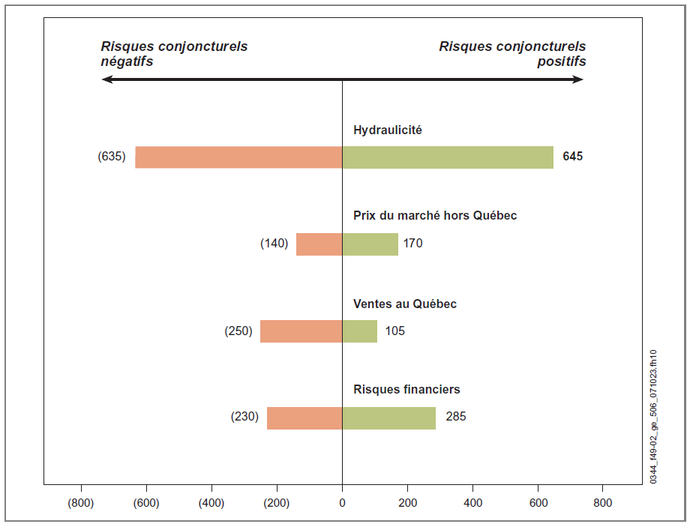

Figure 4-4 : Analyse de sensibilité du bénéfice net prévu en 2006 en fonction de différents risques (HydroQuébec, 2007)

Tableau 4-5: Dangers et risques mentionnés dans l'étude d'impact
Influence sur l'exploitation et l'offre énergétique | Les changements climatiques peuvent avoir des répercussions sur la disponibilité des ressources hydriques, notamment sur le régime hydrologique, ce qui peut affecter la production hydroélectrique, l'alimentation en eau potable, la navigation, l'irrigation agricole, la préservation des habitats fauniques et la prévention des inondations.
Risque économique lié au "risque hydraulique" | Les fluctuations des conditions d'hydraulicité peuvent avoir un impact significatif sur les bénéfices annuels, avec des possibilités de diminution ou d'augmentation du bénéfice net.
Variabilité de la demande énergétique | Les changements climatiques pourraient modifier la demande énergétique, notamment en hiver et en été, ce qui nécessiterait une adaptation des stratégies d'approvisionnement énergétique.
Fréquence et intensité des événements climatiques extrêmes | Les modèles climatiques suggèrent une évolution vers des cyclones extratropicaux moins nombreux mais plus intenses, ce qui pourrait avoir des conséquences sur la sécurité des ouvrages hydrauliques.

Tableau 4-6 : Méthodes de résolution des dangers et risques
Adaptation progressive des infrastructures | Réflexion sur la possibilité de considérer les effets potentiels de l’évolution du climat sur la conception des ouvrages projetés et leur mode de gestion.
Gestion adaptative | Nécessité de connaître l’envergure des changements prévus afin d’assurer la mise en œuvre des mesures nécessaires d’adaptation lorsque la confiance dans les impacts prévus sera plus grande.
Partenariats de recherche | Collaboration avec le consortium Ouranos et d'autres universités pour mieux évaluer les changements climatiques régionaux, développer des scénarios de changements climatiques détaillés et évaluer les impacts sectoriels.
Analyse des scénarios et des projections climatiques | Utilisation de la méthode des deltas pour simuler les conditions hydrologiques futures, ainsi que l'évaluation de plusieurs scénarios d’évolution de la concentration de gaz à effet de serre.

Les risques et dangers identifiés sont en grande partie liés à des variations potentielles du régime hydrologique en raison des changements climatiques. Les méthodes de résolution proposées impliquent des mesures proactives pour anticiper et s’adapter à ces changements, ainsi que des collaborations stratégiques pour l'analyse des impacts et l'amélioration des connaissances sur les scénarios climatiques.

Décision
En mai 2009, le gouvernement du Québec a donné son approbation au projet d'aménagement du complexe hydroélectrique de la rivière Romaine, comprenant quatre aménagements hydroélectriques (Romaine-1 à Romaine-4) conformément au décret numéro 530-2009. Suite à l'évaluation de l'étude d'impact environnemental et social par le ministère de l'Environnement et de la Lutte contre les changements climatiques, Hydro-Québec s'est vu accorder une autorisation soumise à certaines conditions :
- Gestion des Impacts Négatifs :
  - Lors de la conception, de la planification et de la réalisation du projet, il est essentiel d’intégrer des mesures pour éliminer ou réduire les impacts négatifs et les nuisances associées aux travaux.
  - Les aléas climatiques et hydrologiques qui pourraient survenir pendant la durée de vie de l’ouvrage de protection (comme la recharge de plage) doivent être pris en compte. Si ces aléas risquent de compromettre le projet, des mesures d’adaptation doivent être mises en place pour assurer une protection adéquate de l’environnement, des personnes et des biens pendant toute la durée du projet.

- Réserve Aquatique de Manicouagan :
  - Le projet de recharge de plage doit tenir compte de la réserve aquatique projetée de Manicouagan.
  - Il est essentiel de prendre en considération les particularités écologiques de cette réserve, ainsi que ses objectifs de conservation et son régime d’activités.
  - Des mesures de protection doivent être intégrées au projet pour préserver l’intégrité écologique du milieu. De plus, un suivi des impacts doit être effectué pendant et après les travaux, en particulier sur les composantes sensibles de l’environnement.

- Gestion de la machinerie :
  - La machinerie utilisée doit être propre et en bon état.
  - Elle ne doit pas présenter de fuites d’huile, de boue ou de fragments de plantes.
  - Le ravitaillement et l’entretien de la machinerie doivent se faire à plus de 30 mètres de la ligne des hautes eaux des cours d’eau et des milieux humides, ou dans une enceinte confinée sous un coussin absorbant.
  - Des équipements de récupération d’hydrocarbures doivent être disponibles et en bon état de fonctionnement en tout temps. En cas de rejet accidentel de matières dangereuses, celles-ci doivent être récupérées immédiatement.

- Prévention des Espèces Exotiques Envahissantes :
  - Il est essentiel d’intégrer des mesures pour éviter l’introduction et la propagation des espèces exotiques envahissantes pendant les travaux.
  - Ces mesures visent à préserver l’équilibre écologique en empêchant l’arrivée d’espèces non indigènes qui pourraient perturber l’écosystème.

- Stabilisation et Végétalisation des Zones Remaniées :
  - Pendant l’avancement des travaux, toutes les zones remaniées, à l’exception des superficies couvertes par la recharge de plage, doivent être stabilisées et végétalisées immédiatement.
  - L’utilisation d’espèces indigènes est privilégiée pour assurer une adaptation adéquate au milieu. Si les conditions ne sont pas favorables à une stabilisation permanente, une stabilisation temporaire doit être mise en place. Aucun sol ne doit rester à nu.

- Préservation de la Végétation Naturelle :
  - La végétation naturelle doit être préservée autant que possible.
  - Les zones de travaux et de circulation de la machinerie doivent être balisées pour éviter toute perturbation excessive.

- Réduction du Bruit et Gestion du Transport des Matériaux :
  - Des mesures de réduction du bruit doivent être mises en place pour minimiser les nuisances sonores liées aux travaux.
  - Il est également important de réduire les nuisances associées au transport des matériaux de recharge.

- Communication avec les Personnes Concernées :
  - Des mécanismes d’information doivent être intégrés au projet pour communiquer avec les personnes et les communautés concernées par les travaux. (GOUVERNEMENT-DU-QUÉBEC, 2020)

Modification du Décret Relatif à l'Autorisation du Projet d'Aménagement du Complexe Hydroélectrique de la Rivière Romaine
La construction, qui a débuté en 2009, s’est prolongée jusqu'en 2022, avec la mise en service du dernier groupe de la centrale Romaine-4, dont la construction a démarré à l'automne 2016. L'étude d'impact sur l'environnement prévoyait un remplissage en deux étapes du réservoir de Romaine-4, débutant le 1er septembre 2019 pour se terminer au printemps suivant. Cependant, des retards sont survenus en raison de conditions géologiques difficiles, entraînant un retard de près de 6 mois dans la construction du barrage et dans la mise en service de la centrale.
Une analyse environnementale de la modification du projet a été réalisée par Hydro-Québec, concluant que le report en juin 2020 du début de la mise en eau du réservoir de la Romaine 4 n'engendrera pas d'impact significatif, à l'exception de la nidification de la petite faune, de la sauvagine et des oiseaux forestiers qui sera principalement affectée. Le décret numéro 530-2009, qui concerne la délivrance d’un certificat d’autorisation à Hydro-Québec pour le projet d’aménagement du complexe hydroélectrique de la rivière Romaine sur le territoire de la municipalité régionale de comté de Minganie, a été modifié à plusieurs reprises par des décrets ultérieurs (GOUVERNEMENT-DU-QUÉBEC, 2020; HYDRO-QUÉBEC, 2020).

Leçons apprises
L'équipe étudie les dimensions politiques, institutionnelles, méthodologiques et techniques de l'évaluation environnementale du complexe hydroélectrique de la Romaine, notamment la Romaine 4, et leur interaction dans la conception globale du projet. Il s'agit de donner une vision claire des facteurs qui influencent le projet, comme les objectifs, les contraintes et les méthodologies employées. Les acteurs sociaux sont également impliqués dans l'analyse et leurs contributions sont prises en compte dans le processus d'évaluation.

Politique et institutionnel
Les objectifs précis et les attentes claires étaient définis dans le contexte de l'étude du complexe hydroélectrique de la Romaine, ce qui mettait en évidence l'importance d'une planification minutieuse. Dans le cadre de ce projet d'envergure, il était nécessaire de collaborer étroitement avec les autorités gouvernementales et de bien comprendre les enjeux environnementaux et sociaux. Le processus d'évaluation a été influencé par la clarté des objectifs et la définition du cadre de l'étude.
Être confronté aux contraintes administratives a révélé l'importance d'une communication efficace entre les acteurs impliqués. Le projet a joué un rôle essentiel en termes d'acceptabilité sociale, en particulier en raison de son impact sur les communautés locales et l'environnement. Il a été essentiel d'être plus attentif aux réactions et aux préoccupations de ces communautés, mettant en évidence l'importance de l'implication publique et du consensus(l’environnement, 2021).
Les participants de l'étude ont été très variés, allant des groupes écologiques aux citoyens locaux. Grâce à cette participation, il a été possible de collecter différentes perspectives et préoccupations, ce qui a enrichi l'analyse globale du projet. Elle a souligné l'importance d'une approche inclusive afin de prendre en compte pleinement les différentes perspectives. Il est essentiel d'inclure les conséquences sociales et environnementales dans les décisions finales. Ce projet a démontré comment il est possible d'informer et d'améliorer la prise de décision en comprenant pleinement les impacts potentiels, garantissant ainsi que les conditions de réalisation du projet soient à la fois durables et acceptables pour toutes les parties impliquées.

Méthodologique
Malgré l'approfondissement technique de l'étude, il est essentiel de veiller à ce que sa complexité ne rend pas les informations inaccessibles aux non-spécialistes. Les résultats doivent être exposés de façon que tous les intervenants, y compris les citoyens ordinaires, puissent les saisir et prendre part de manière efficace au débat. Les résultats de l'étude ont été rassemblés de manière à permettre une bonne compréhension des véritables enjeux du projet. Grâce à l'inclusion des données provenant des différents acteurs sociaux, une analyse plus approfondie et variée a été possible, démontrant ainsi l'importance d'une évaluation multidimensionnelle(Hydro-Québec, 2024).

Technique
La recherche d'impact a respecté des normes scientifiques et techniques rigoureuses, garantissant ainsi la crédibilité et la fiabilité de ses résultats. Le respect de cette méthodologie rigoureuse est crucial pour garantir la validité et l'acceptabilité de l'évaluation de l'environnement. Les données de première main ont été principalement utilisées dans l'étude, ce qui a renforcé son authenticité et sa précision. Les données ont également été vérifiées et actualisées, ce qui a permis à l'étude de refléter fidèlement la situation actuelle et prévisible du site et de ses environs. L'analyse des sources utilisées témoigne d'une étude exhaustive et approfondie, en incluant différentes sources contemporaines. Cela témoigne d'une volonté consciente de saisir et d'analyser l'environnement dans tous ses aspects, en se référant aux connaissances les plus récentes(l’environnement, 2021).

Figure 5-1 : Leçons apprises dans la politique, la méthodologie
Les trois dimensions principales de l'évaluation environnementale du complexe hydroélectrique de la Romaine, en particulier la Romaine 4, sont examinées dans l'analyse de la Figure 4-1, à savoir les aspects politiques et institutionnels, la méthodologie et les considérations techniques. Les objectifs et les attentes de l'étude ont été clairement définis, ce qui met en évidence l'importance d'une planification minutieuse. Il a été essentiel de travailler en étroite collaboration avec les autorités gouvernementales et de bien comprendre les enjeux environnementaux et sociaux. L'importance de l'acceptabilité sociale a également été soulignée par le projet, qui a souligné l'importance d'une communication efficace et inclusive pour gérer les contraintes administratives et les préoccupations des communautés locales(l’environnement, 2021).
La méthodologie a mis en évidence l'importance de rendre les informations techniques compréhensibles pour un public plus vaste, y compris les non-experts. En agrégeant les résultats afin de mieux comprendre les enjeux et en intégrant les informations des acteurs sociaux, il a été possible d'effectuer une évaluation plus approfondie et pluridimensionnelle du projet. La précision scientifique et technique de l'étude a joué un rôle essentiel dans la fiabilité de ses résultats. En utilisant des données de première main, en les vérifiant et en les mettant à jour régulièrement, l'étude a été plus précise et authentique. L'étude a pris en compte différentes sources actuelles, témoignant d'une volonté de saisir l'environnement sous tous ses aspects en utilisant les connaissances les plus récentes.

Conclusion
En conclusion, le projet du complexe hydroélectrique de la Romaine, notamment l'aménagement de la Romaine-4, traduit un engagement exceptionnel d'Hydro-Québec dans la création d'une infrastructure énergétique durable et respectueuse de l'environnement. Ce projet met en évidence un équilibre entre les exigences de développement économique et les besoins de préservation de l'environnement naturel et de respect des communautés locales.
Le projet a réussi à incorporer une approche d'évaluation environnementale globale, conforme aux lois provinciales et fédérales, en prenant en considération les conséquences écologiques, sociales et économiques. L'étroite collaboration avec les communautés locales, en particulier les peuples autochtones, a enrichi le processus et a permis de garantir une prise en compte adéquate des préoccupations environnementales et des droits des communautés.
Le processus méthodologique rigoureux, l'identification et le respect des directives pertinentes, ainsi que l'évaluation minutieuse de l'environnement et des coûts liés à l'acquisition des données, sont mis en évidence par l'analyse méthodologique. Les éléments essentiels pour la réussite du projet sont l'analyse critique des informations collectées, l'analyse approfondie des conséquences environnementales et sociales, ainsi que la participation publique active. Le PGES et l'analyse des risques liés au projet démontrent une planification et une préparation minutieuses, tandis que la décision finale reflète une prise en compte équilibrée des différents enjeux. L'analyse de ce projet a permis de mettre en lumière différentes approches et considérations, qui englobent des aspects politiques, institutionnels, méthodologiques et techniques.
Du point de vue politique et institutionnel, le projet correspond aux directives gouvernementales concernant le développement des ressources naturelles du nord du Québec, démontrant ainsi l'importance d'une étroite collaboration avec les autorités gouvernementales et de la prise en considération des enjeux environnementaux et sociaux. Il a été essentiel d'impliquer le public et de gérer les attentes des communautés locales afin de garantir l'acceptabilité sociale du projet. Sur le plan méthodologique, l'étude a mis en évidence l'importance d'une communication claire et accessible afin d'assurer une participation effective de tous les acteurs impliqués, y compris le grand public. L'intégration de différentes données et points de vue a donné lieu à une évaluation holistique. Les obstacles techniques auxquels le projet a été confronté, en particulier en raison des conditions géologiques complexes, ont mis en évidence l'importance de la souplesse et de l'adaptabilité dans la gestion de projets complexes. De plus, le projet a souligné l'importance d'une planification approfondie et d'une consultation publique approfondie, ce qui a favorisé une meilleure acceptabilité sociale et un consensus autour du projet.
Un exemple précieux pour les projets d'infrastructure à venir est le complexe hydroélectrique de la Romaine, qui montre qu'il est envisageable de concilier le développement économique avec le respect de l'environnement et des valeurs sociales. Les conclusions de ce projet offrent un cadre précieux pour la mise en œuvre de projets à venir en matière d'énergie renouvelable et de développement durable, en soulignant l'importance d'une approche globale, inclusive et responsable.

Références
Bureau d’audiences publiques sur l’environnement. (2021). Projet d'aménagement d'un complexe hydroélectrique sur la rivière Romaine. Récupéré sur https://www.bape.gouv.qc.ca/fr/dossiers/amenagement-un-complexe-hydroelectrique-riviere-romaine/
Bureau d'audiences publiques sur l'environnement. (2009). Commission d'examen conjoint: Projet d'aménagment d'un complexe hydroélectrique sur la rivière Romaine. Québec: Bureau d'audiences publiques sur l'environnement conjointement avec l'Agence canadienne d'évaluation environnementale.
Gerbet, T. (2024, Janvier 26). Le Québec perd 1 G$ à cause d'"un énorme déficit énergétique". Récupéré sur Radio-Canada: https://ici.radio-canada.ca/nouvelle/2043931/hydro-quebec-dividendes-energie-reservoirs
Gouvernement du Canada. (2024, Mars 6). Règlement désignant les activités concrètes (DORS/2012-147). Récupéré sur Site Web de la législation: https://laws-lois.justice.gc.ca/fra/reglements/DORS-2012-147/index.html
Gouvernement du Québec. (2006). L'énergie pour construire le Québec de demain: La stratégie énergétique du Québec 2006-2015. Québec: Gouvernement du Québec.
Gouvernement du Québec. (2009). Décret 530-2009. Québec: Gazette officielle du Québec.
Gouvernement du Québec. (2024). Aménagement du complexe hydroélectrique de la rivière Romaine. Récupéré sur https://www.ree.environnement.gouv.qc.ca/projet.asp?no_dossier=3211-12-086
Hydro-Québec. (2007, Décembre). Vue d’ensemble et description des aménagements. Récupéré sur Hydro-Québec: https://www.hydroquebec.com/data/romaine/pdf/ei_etudecomplete.pdf
Hydro-Québec. (2008). Complexe de la Romaine: Résumé de l'étude d'impact sur l'environnement. Montréal: Hydro-Québec Production.
Hydro-Québec. (2009). Complexe de la Romaine - Étude d'impact sur l'environnement. Montréal: Hydro-Québec.
Hydro-Québec. (2018, Novembre 16). Politique Notre environnement. Récupéré sur Hydro-Québec: https://www.hydroquebec.com/data/a-propos/pdf/politique-environnement.pdf
Hydro-Québec. (2019, Septembre). Complexe de la Romaine. Récupéré sur Bilan des activités 2018: https://www.hydroquebec.com/data/romaine/pdf/romaine-bilan-environnement-2018.pdf
Hydro-Québec. (2020). Bilan des activités environnementales 2019. Montréal: Hydro-Québec.
Hydro-Québec. (2022, avril 19). Hydro-Québec et la protection de l’environnement : au cœur de nos pratiques. Récupéré sur Hydro-Québec: https://nouvelles.hydroquebec.com/fr/communiques-de-presse/1822/hydro-quebec-et-la-protection-de-lenvironnement-au-cur-de-nos-pratiques/
Hydro-Québec. (2024). Aménagement hydroélectrique de la Romaine. Récupéré sur https://www.ree.environnement.gouv.qc.ca/projet.asp?no_dossier=3211-12-086
Légis Québec. (2023, Décembre 12). Q-2, r. 23.1 - Règlement relatif à l’évaluation et l’examen des impacts sur l’environnement de certains projets. Récupéré sur Légis Québec: https://www.legisquebec.gouv.qc.ca/fr/document/rc/Q-2,%20r.%2023.1/
Lévesque, F. (2015, Juillet 16). Les Innus bloquent encore l'accès à La Romaine. Récupéré sur Le Soleil: https://www.lesoleil.com/2015/07/16/les-innus-bloquent-encore-lacces-a-la-romaine-d207753929bc471acea6889a631d3a41/
MELCCFP. (2018, Novembre 3). Entente e collaboration Canada-Québec. Récupéré sur MELCCFP: https://www.environnement.gouv.qc.ca/evaluations/entente.htm
MELCCFP. (2021, Avril 19). L’évaluation environnementale au Québec méridional. Récupéré sur MELCCFP: https://www.environnement.gouv.qc.ca/evaluations/procedure.htm
MELCCFP. (2024). Aménagement du complexe hydroélectrique de la rivière Romaine. Récupéré sur Registre des évaluations environnementales: https://www.ree.environnement.gouv.qc.ca/projet.asp?no_dossier=3211-12-086
Morasse, M. (2018, Novembre 30). Blocus de la Romaine: les Innus évaluent l’offre d’Hydro-Québec. Récupéré sur Le journal de Québec: https://www.journaldequebec.com/2018/11/30/blocus-de-la-romaine-lapprovisionnent-toujours-interrompu
Ouranos. (2024, février 5). Portraits climatiques. Récupéré sur Ouranos: https://portraits.ouranos.ca/fr/spatial?yr=2071&scen=ssp585&p=50&r=0&i=tg_mean&s=annual&d=espog
Radio-Canada. (2022, octobre 27). Le complexe Romaine-4 est en service et « rentable » dit Hydro. Récupéré sur https://ici.radio-canada.ca/nouvelle/1928451/romaine-4-barrages-hydroquebec-riviere-rentable-environnement

Annexe
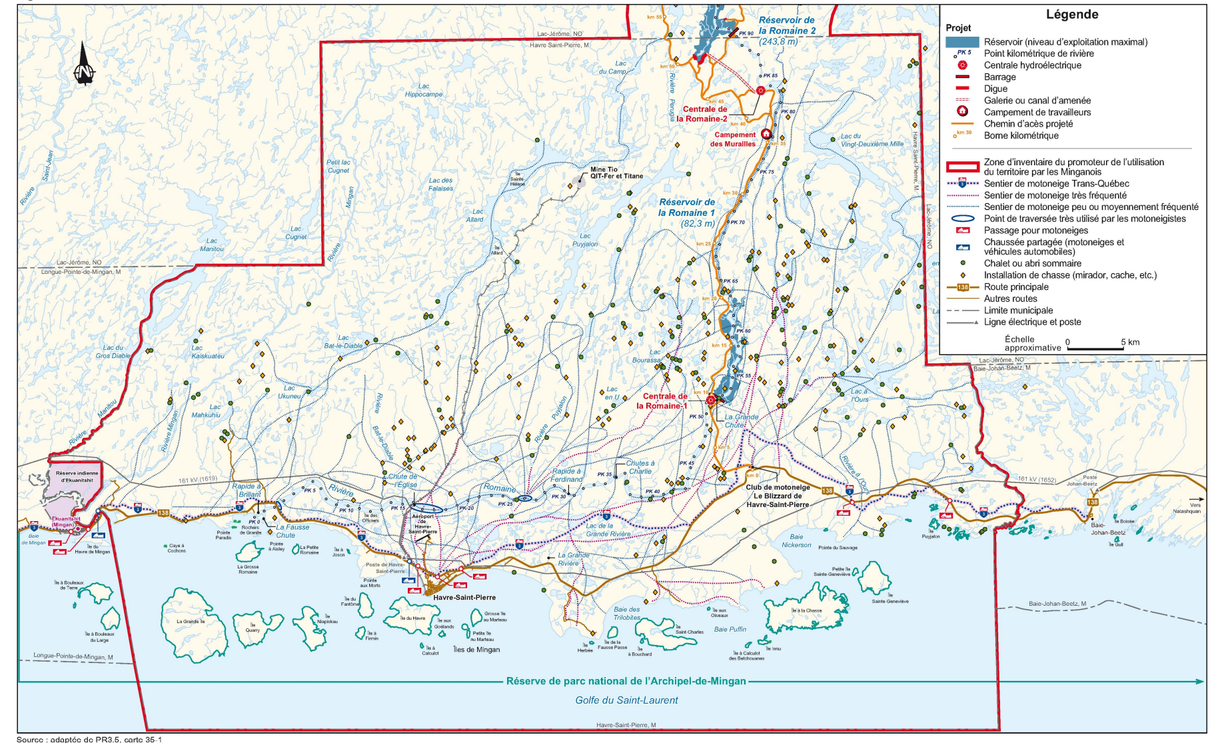
Figure 8-1: Emplacement du parc national de l'Archipel-de-Mingan (Hydro-Québec, 2009)

Tableau 8-1: Impact sur le milieu biologique (poissons) (Hydro-Québec, 2009)
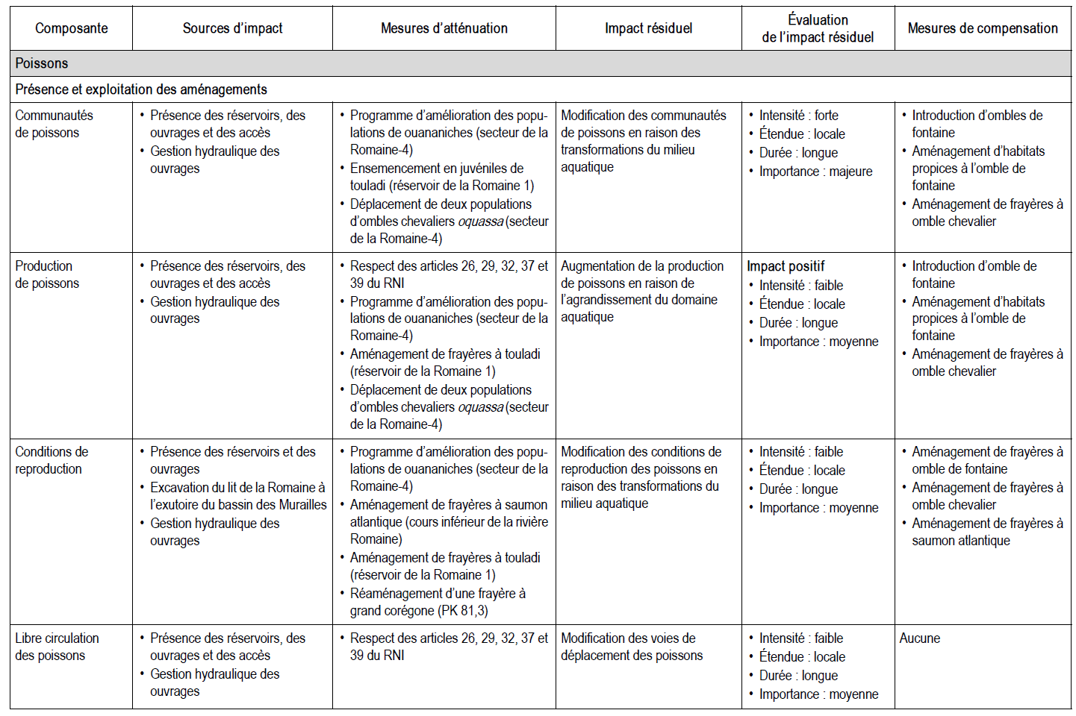

Tableau 8-2: Impact sur le milieu humain (environnement socioéconomique) (Hydro-Québec, 2009)
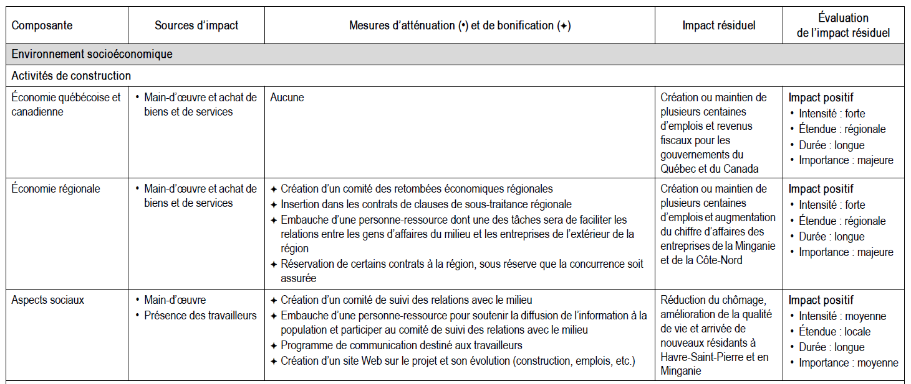

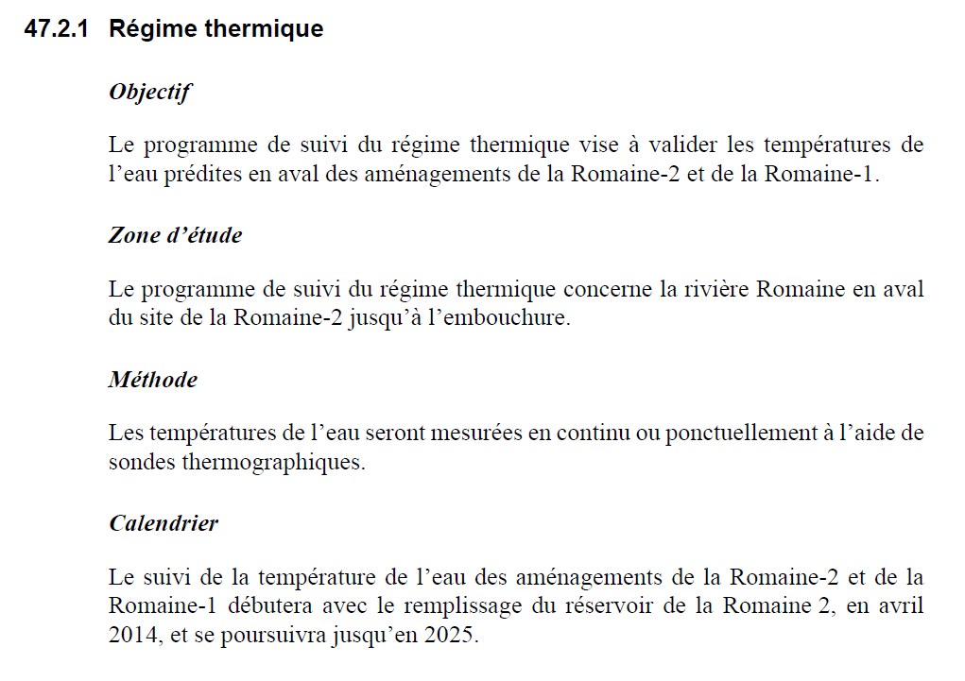
Figure 8-2: Suivi environnemental pour le régime thermique (Hydro-Québec, 2009)

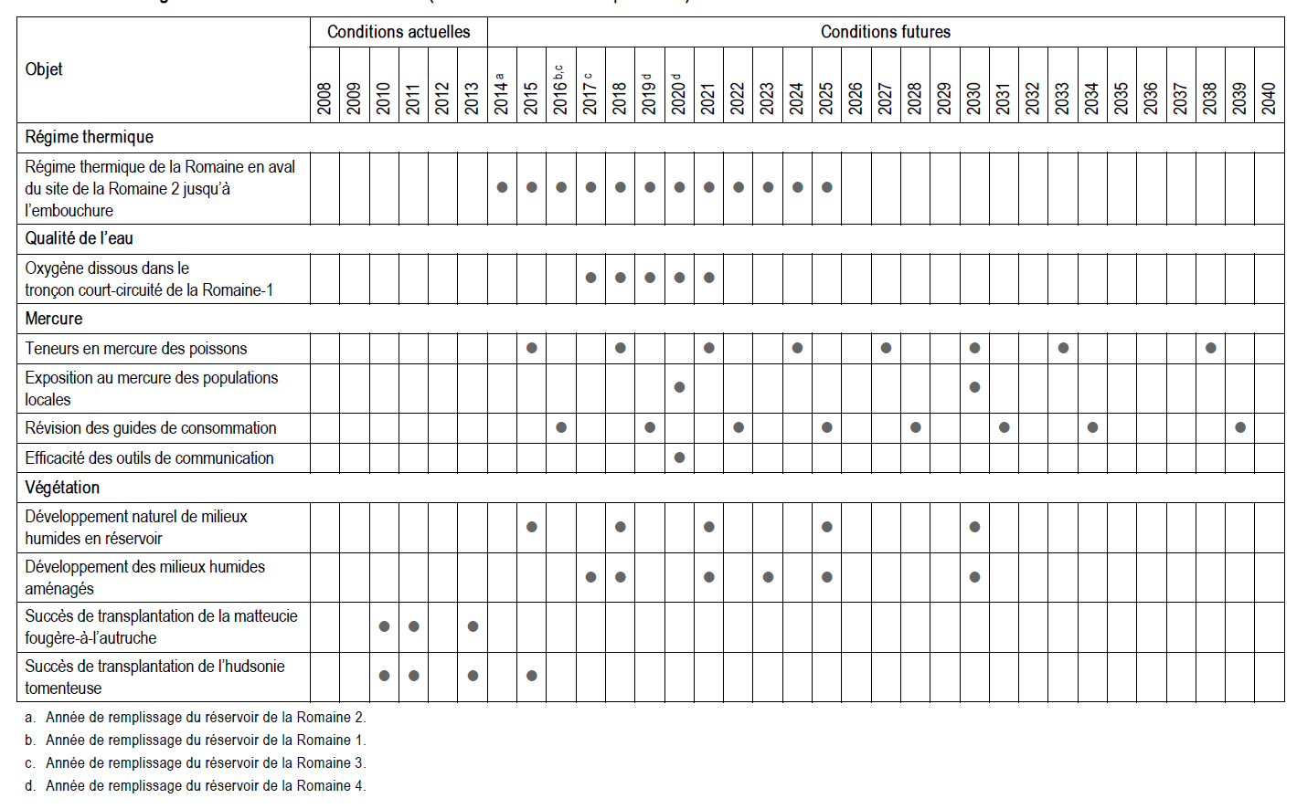
Figure 8-3: Calendrier de suivi environnemental (Hydro-Québec, 2009)

